ЗАКЛЮЧЕНИЕ
о результатах общественных обсуждений

«05» 10 2026 г.
(дата оформления заключения)

Комитет по строительству, архитектуре и развитию города Барнаула
(организатор проведения общественных обсуждений)

по результатам проведения общественных обсуждений по проекту межевания части территории в границах кадастрового квартала 22:61:010808 в отношении территории с местоположением: город Барнаул, поселок Научный Городок, прилегающая
к земельному участку с кадастровым номером 22:61:010808:18 (далее – Проект).

Количество участников, которые приняли участие в общественных
обсуждениях – 1.

На основании протокола общественных обсуждений от «05» 10 2026 г. №169. (реквизиты протокола общественных обсуждений)

Поступившие предложения и замечания граждан, являющихся участниками общественных обсуждений, указаны в приложении к настоящему заключению.

Рассмотрев предложения и замечания по проекту межевания части территории
в границах кадастрового квартала 22:61:010808 в отношении территории
с местоположением: город Барнаул, поселок Научный Городок, прилегающая
к земельному участку с кадастровым номером 22:61:010808:18,

РЕШИЛИ:
не рекомендовать к утверждению проект межевания части территории в границах
аргументированные рекомендации
кадастрового квартала 22:61:010808 в отношении территории
организатора общественных обсуждений
с местоположением: город Барнаул, поселок Научный Городок,
о целесообразности (нецелесообразности)
прилегающая к земельному участку с кадастровым номером 22:61:010808:18,
внесенных участниками общественных обсуждений
с учетом поступивших замечаний и предложений от физических лиц.
предложений и замечаний

Заместитель председателя комитета
по строительству, архитектуре
и развитию города Е.М. Ломакина

___________ Е.М. Ломакина

___________ Е.Н. Кудашкина

Предложения и замечания граждан, являющихся участниками общественных обсуждений

Участник общественных обсуждений, внесший предложение и (или) замечание | Содержание предложений и (или) замечаний
1. Гражданка П. | Я, *, проживающая по адресу: г.Барнаул, *, являюсь соседкой лиц, вынесших на общественное обсуждение Проект. Я категорически не согласна с принятием указанного Проекта, в границы образуемого Проектом земельного участка частично попадают наши фактические границы, что нарушает наши права  и законные интересы. Сообщаю, что большая часть территории образуемого земельного участка в весенний период затапливается талыми водами. В связи с чем данная территория не пригодна для формирования на ней земельного участка. А также владеем данной территорией в течение 10 лет, неоднократно обращались за предоставлением данной территории, но получали отказ. За время освоения земельного участка силами  и за счет средств моей семьи были произведены значительные улучшения земли: удобряли почву, косили траву, выращивали, а также произвели посадку насаждений (красная рябина, березы, сосны, яблони) для предотвращения эрозии почвы и укрепления береговой линии. Уничтожение или изъятие данных насаждений нанесет нам значительный материальный ущерб. Я непрерывно, открыто и добросовестно владею и пользуюсь данным земельным участком как своим собственным. За весь указанный период со стороны третьих лиц, органов местного самоуправления или смежных землепользователей никаких претензий, споров по границам или требований об освобождении участка не предъявлялось.  На основании вышеизложенного, прошу учесть наши фактические границы в данном Проекте (согласно схеме).  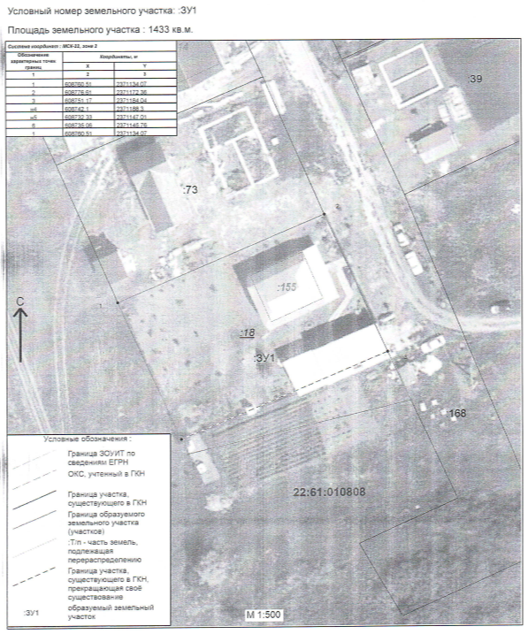  (Замечания и предложения приняты к сведению).

